
MINISTÉRIO DA EDUCAÇÃO

SECRETARIA DE EDUCAÇÃO PROFISSIONAL E TECNOLÓGICA

INSTITUTO FEDERAL DE EDUCAÇÃO, CIÊNCIA E TECNOLOGIA DE RORAIMA

CAMPUS BOA VISTA

DIRETORIA DE EXTENSÃO
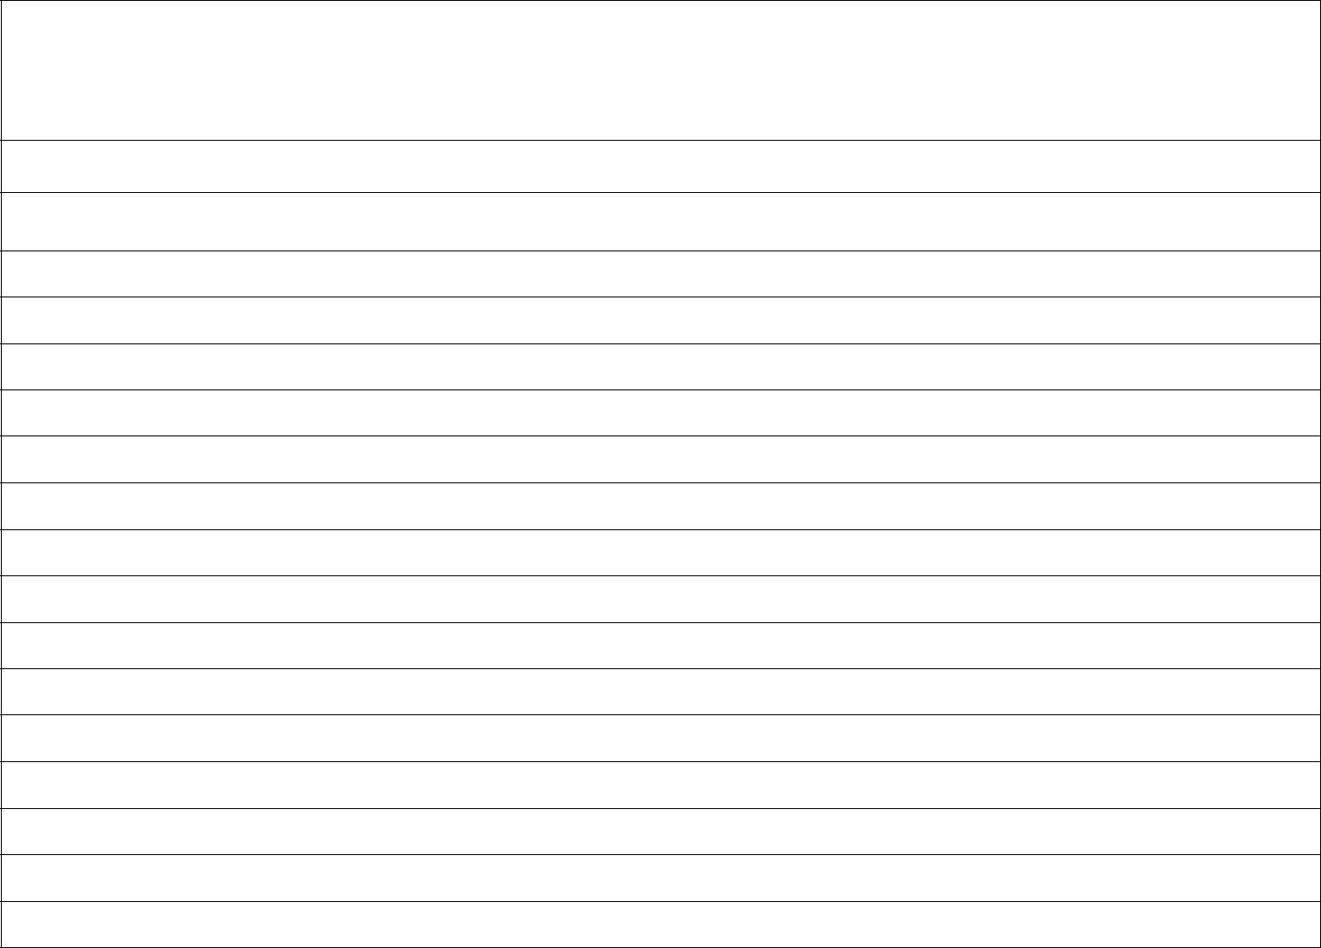

 | PLANO DE ATIVIDADES DO ESTÁGIO
Aluno: | Matrícula:
Curso: | Turma:

Horário do Estágio: Matutino ___:___ as ___:___ Vespertino ___:___ as ___:___ Noturno ___:___ as ___:___

Período do Estágio:___/___/_____a___/___/_____ Carga horária total: _____ Carga horária diária:____

Local do Estágio:

Supervisor do Estágio:

Formação/Cargo/Função do Supervisor:

Professor Orientador:

Coordenador de Curso:

Atividades a serem desenvolvidas pelo estagiário:

Boa Vista – RR, _____de __________________ de ________.

___________________ | __________________
Coordenador do Curso | Estagiário

________________________________________________Supervisor do EstágioProfessor Orientador

